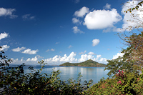

La France d'Outre-Mer

# Doc. 1 : Planisphère - La France d'Outre-Mer

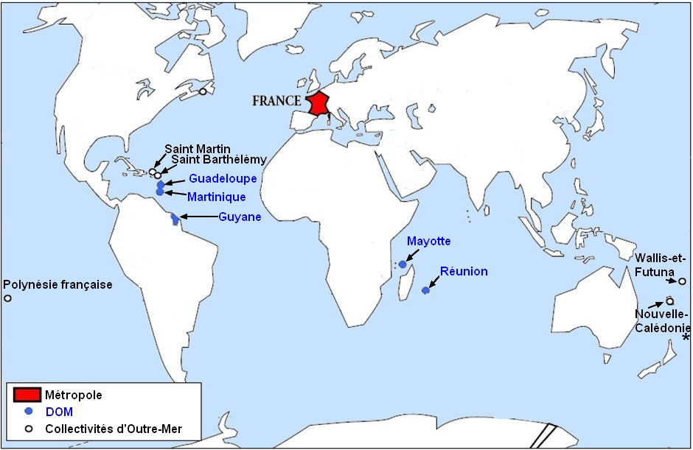

Les **DOM** sont soumis aux mêmes règles juridiques (aux mêmes lois) que la métropole.   
Les **collectivités d'Outre-Mer** ont, quant à elles, beaucoup plus d'autonomie : elles peuvent adopter des règles qui sont différentes de celles de la métropole.

# Doc. 2 : Tableau - Les villes françaises d'Outre-Mer

|  |  |
| --- | --- |
| **DOM** | **Principale(s) ville(s)** |
|  |  |
|  |  |
|  |  |
|  |  |
|  |  |

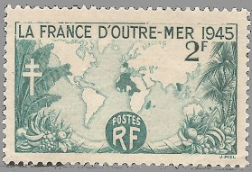

La France d'Outre-Mer

### Partie 1 : Vidéo du "13 heures" de France 2 – 30 mars 2009

1. Après avoir regardé la vidéo, réponds aux questions.

**Quelle île devient un nouveau département français ?**

……………………………………………………………………………………

**Combien y a-t-il maintenant de départements français ?**

……………………………………………………………………………………

**La population de cette île est-elle d'accord pour devenir un département français ? Justifie ta réponse.**

……………………………………………………………………………………

……………………………………………………………………………………

**En quelle année cette île devient-elle un département français ?** ……………………………………………………………

**Quelles sont les attentes de la population ?**

……………………………………………………………………………………

……………………………………………………………………………………

**Quelle est la principale religion de cette île ?**

……………………………………………………………………………………

**Quels changements implique ce nouveau statut ?**

……………………………………………………………………………………

……………………………………………………………………………………

……………………………………………………………………………………

……………………………………………………………………………………

### Partie 2 : planisphère "La France d'Outre-Mer"

1. Que signifient les initiales "DOM" ?

……………………………………………………………………………………………………………………………………………………………………….

1. Fais des recherches pour compléter le tableau : "Les villes françaises d'Outre-Mer".
2. Recherche sur la carte les collectivités d'Outre-Mer et recopie-les.

………………………………………………………………………………………………………………………………………………………………………….………………………………………………………………………………....

1. Quel DOM n'est pas une île ? Sur quel continent se trouve-t-il ?

……………………………………………………………………………………

1. Quelles îles françaises se trouvent dans l'océan Atlantique ?

…………………………………………………………………………………………………………………………………………………………………………

1. Quelles îles française se trouvent dans l'océan Pacifique ?

…………………………………………………………………………………………………………………………………………………………………………

1. Dans quel océan se trouvent Mayotte et la Réunion ?

……………………………………………………………………………………

1. Recherche quel est le nom de la grande île qui sépare Mayotte et la Réunion ?

……………………………………………………………………………………